＜参加申込書＞

参加申込書：「TOEIC Listening対策」講習会 (2020/3/5,9)
会 社 名 ：
電話番号 ：
e-mail ：
所 属 ：
氏 名 ：
TOEIC受験経験： なし ，
あり（差支えなければご記入ください。 L 点 , R 点）

※メールでお申し込みいただいた方には，返信にて受付確認のご連絡をいたします．

＜会場地図＞

正門
建設環境工学科棟３F
アクティブラーニング室(会場)
駐車場(2)
駐車場(1)
建設環境
工学科棟

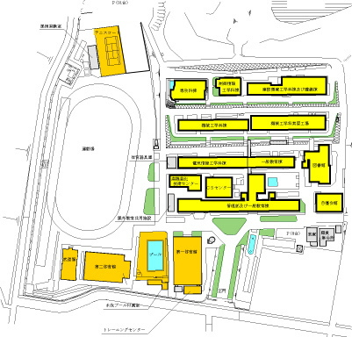

N

